**FORMATO PARA EL DESARROLLO DE COMPONENTE FORMATIVO**

|  |  |
| --- | --- |
| PROGRAMA DE FORMACIÓN | PROMOCIÓN DE LA ACTIVIDAD FÍSICA Y ESTILOS DE VIDA SALUDABLE |

|  |  |  |  |
| --- | --- | --- | --- |
| COMPETENCIA | Promocionar la actividad física en la población objeto a través de lineamientos establecidos según estándares internacionales. | RESULTADOS DE APRENDIZAJE | Clasificar la normativa sobre hábitos y estilos de vida saludable según estándares internacionales. |

|  |  |
| --- | --- |
| NÚMERO DEL COMPONENTE FORMATIVO | 01 |
| NOMBRE DEL COMPONENTE FORMATIVO | Actividad física, beneficios y política pública |
| BREVE DESCRIPCIÓN | Este componente formativo aborda los conceptos de actividad física, salud, ejercicio físico, y deporte, detallando los beneficios de la actividad física para el bienestar general. También explora los hábitos saludables, el sedentarismo, y las normativas públicas relacionadas con la promoción de estilos de vida saludables, alimentación adecuada y control del tabaquismo. Es una guía para profesionales del deporte y la salud. |
| PALABRAS CLAVE | Actividad física, salud, sedentarismo, hábitos saludables, normatividad. |

|  |  |
| --- | --- |
| ÁREA OCUPACIONAL | 2 - CIENCIAS NATURALES, APLICADAS Y RELACIONADAS |
| IDIOMA | Español |

1. **TABLA DE CONTENIDOS:**
2. Salud
   1. Actividad física
   2. Beneficios de la actividad física
   3. Ejercicio físico
   4. *Fitness y wellness*
3. Normas, promoción de hábitos y condiciones
   1. Ambientes saludables y actividad física
   2. Normatividad sobre alimentación saludable
4. **INTRODUCCIÓN**

La actividad física desempeña un papel fundamental en la promoción de la salud y el bienestar de las personas. Involucra cualquier movimiento corporal que genera un gasto energético, lo que contribuye al mejoramiento de la condición física, la prevención de enfermedades y el fomento de hábitos saludables. Su práctica regular es clave para mantener un equilibrio entre el cuerpo y la mente.

|  |  |
| --- | --- |
| Este componente formativo ofrece una visión integral sobre los beneficios de la actividad física, el ejercicio físico y el deporte. También se abordan temas como el sedentarismo y su impacto en la salud, así como la importancia de establecer hábitos saludables. Además, se proporciona un marco normativo que regula la promoción de la actividad física y estilos de vida saludables en la sociedad. | A group of women are exercising together  794347891 |

Conocer estos conceptos y aplicarlos es esencial para los profesionales del deporte y la salud. A través de estrategias adecuadas, se pueden promover cambios positivos en el comportamiento de las personas, contribuyendo así a la mejora de la calidad de vida y a la prevención de enfermedades no transmisibles relacionadas con el estilo de vida.

1. **DESARROLLO DE CONTENIDOS:** 
   * + 1. **Salud**

De acuerdo con la Organización Mundial de la Salud (OMS), la salud es un estado de completo bienestar físico, mental y social, y no solo la ausencia de enfermedad o dolencia. Así, sentirse saludable refleja una sensación de bienestar en todas las dimensiones del ser humano y su relación con el entorno. Este concepto se considera integral, ya que no se limita a la ausencia de enfermedades, sino que aborda al ser humano de manera holística.

Es crucial promover la actividad física como una herramienta que permita empoderar a las personas para impactar positivamente en la sociedad, generando estrategias que fomenten cambios en los hábitos y estilos de vida orientados a promover el bienestar y la salud de la comunidad.

**Figura 1.** La fórmula para una vida saludable

* 1. **Actividad física**

La actividad física se define como cualquier movimiento corporal producido por los músculos esqueléticos que resulta en un gasto de energía superior al metabolismo basal. Está asociada a cuatro elementos esenciales para su prescripción, que son:

Se clasifica en cuatro dominios principales:

En este contexto, la actividad física es un factor relevante en la vida de las personas, ya que su integración abarca las actividades cotidianas en los cuatro dominios mencionados: uso del tiempo libre o recreación, transporte, trabajo y hogar. Es importante que tanto el sector público como el privado implementen programas que promuevan la participación en la actividad física, fomentando buenas prácticas que favorezcan la adherencia al ejercicio y contribuyan a la adopción de hábitos y estilos de vida saludables en la población.

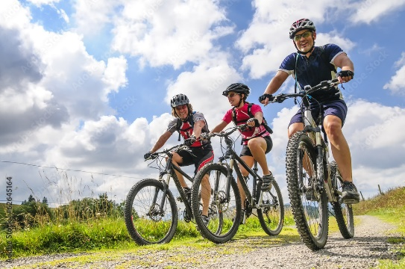

**1.2. Beneficios de la actividad física**

Para obtener mayores beneficios, se requiere una actividad física que implique un incremento en la frecuencia, duración e intensidad.

|  |
| --- |
| SLIDE  CF01_1.2_Beneficios de la actividad física |

**1.3 Ejercicio físico**

El ejercicio se define como una actividad física planificada, estructurada y repetitiva, cuyo objetivo es mejorar la aptitud física.

Es importante no confundir ejercicio con actividad física, ya que esta última no necesariamente tiene una finalidad específica. La actividad física puede realizarse durante el tiempo libre o como recreación, ayudando a liberar el estrés diario o a mejorar la salud. Por su parte, el ejercicio físico está dirigido específicamente a mejorar o mantener la condición física del individuo.

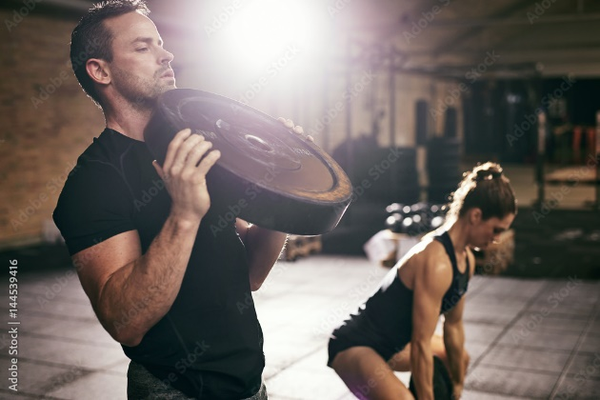

**Deporte**

El deporte es un ejercicio estructurado con fines competitivos, que involucra competencia, puntuación, reglas y la especialización de una o más cualidades físicas.

Según la Ley 181 de 1995, en su artículo 16, el deporte se desarrolla en diversas modalidades:

|  |  |
| --- | --- |
| Stadium, man running and athlete on a runner and arena track for sprint race training. Fast, run and sports exercise of a male person in marathon for fitness and workout outdoor on a field for health |  |

**Sedentarismo**

|  |  |
| --- | --- |
| El sedentarismo se refiere a una conducta caracterizada por la realización de actividades que requieren un bajo gasto de energía (dormir, estar sentado, ver televisión, entre otros), con un nivel de gasto energético muy cercano al metabolismo basal. Actualmente, se considera al sedentarismo un factor de riesgo independiente para la salud. | Hombre relajado de la generación del milenio con auriculares inalámbricos descansando en el sofá de su casa usando el reproductor en línea en su teléfono inteligente escuchando música calmante en Internet disfrutando de la meditación en su tiempo libre |

La prevalencia del sedentarismo o una baja aptitud física en las personas puede aumentar el riesgo de padecer enfermedades no transmisibles o trastornos degenerativos, particularmente enfermedades coronarias y mortalidad prematura.



Existen factores de riesgo predisponentes que actúan de forma multifactorial. Entre ellos se incluyen:

El sedentarismo puede afectar diversos órganos y sistemas del cuerpo humano, provocando alteraciones y enfermedades no transmisibles que pueden mitigarse mediante la implementación de programas de ejercicio físico. Estos programas son considerados altamente eficaces para intervenir en estos factores de riesgo, mejorando la calidad de vida de las personas a través de la práctica continua, enfocándose en la promoción y prevención frente a estos agentes de riesgo.

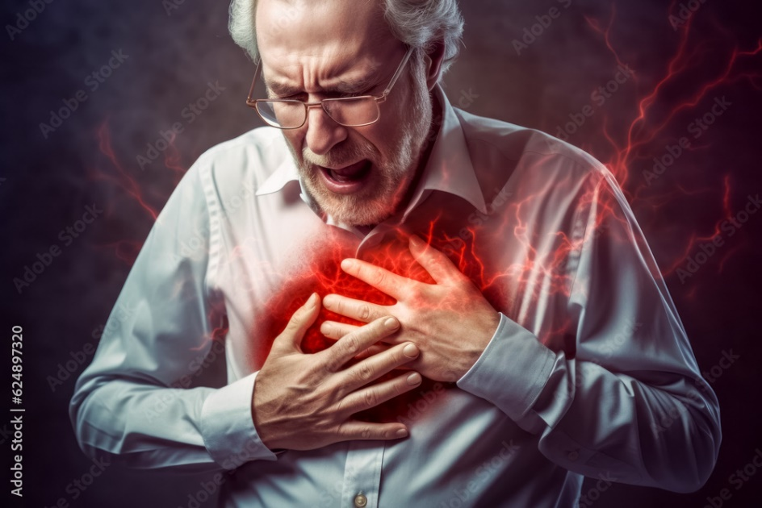

**Aptitud física o condición física**

La aptitud física se refiere a los atributos relacionados con la capacidad de realizar las actividades cotidianas con energía y vitalidad. Los componentes que deben estar interrelacionados en la prescripción de un plan de entrenamiento físico son:

La evaluación de la condición física está influenciada por factores como los hábitos y estilos de vida, el nivel de actividad física realizado y el grupo poblacional al que se aplican las pruebas. Esta evaluación proporciona información relevante sobre el estado de salud, la calidad de vida y la condición motriz de cada individuo, lo que permite diseñar programas dirigidos a mejorar la calidad de vida de las personas.

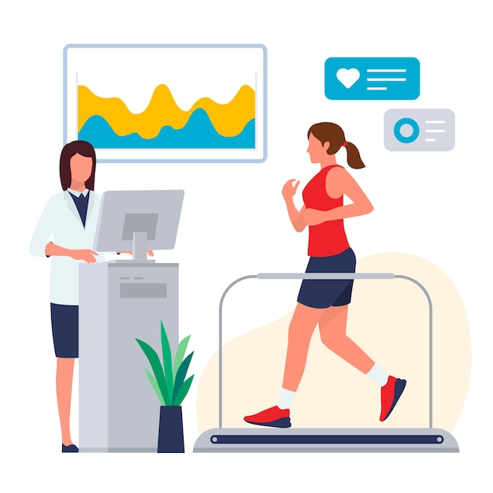

**Hábitos saludables**

El término "**hábitos saludables"** surge de la conjunción de los conceptos **"hábitos de salud" y "hábitos de vida",** ya que ambos están estrechamente relacionados. Se refiere a las pautas de comportamiento diario que una persona sigue para mejorar su salud.



El conocimiento de los factores que influyen en la dinámica de los esfuerzos físicos hará que las actividades realizadas sean más o menos beneficiosas para la salud. Uno de los hábitos considerados clave para lograr estilos de vida saludables y mejorar la calidad de vida es **la práctica de actividad física, realizada con la frecuencia, intensidad y duración adecuadas.**

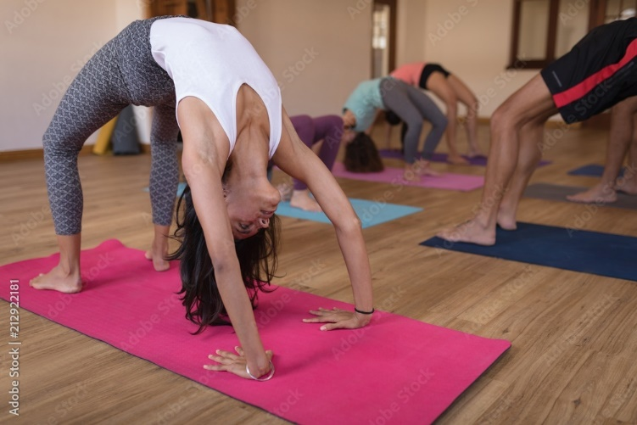

Actualmente, la tecnología ocupa un lugar importante en la vida de las personas, aportando de manera significativa al desarrollo humano al facilitar diversas tareas. Sin embargo, el uso excesivo de herramientas tecnológicas ha tenido efectos negativos en los hábitos, condiciones y estilos de vida, creando un entorno sedentario y poco saludable que genera factores de riesgo asociados a enfermedades, lo que se traduce en un problema de salud pública.



Ante esto, el aumento del sobrepeso y la obesidad a nivel mundial es preocupante. Según la Organización Panamericana de la Salud (OPS) y la Organización Mundial de la Salud (OMS), tres cuartos de la población mundial llevan un estilo de vida sedentario.

**1.4. *Fitness y wellness***

El *fitness* y el *wellness* son pilares fundamentales para lograr un equilibrio entre el cuerpo y la mente. A través de ellos, es posible mejorar tanto la salud física como la emocional, lo que permite llevar una vida más plena y con mayor energía.

|  |
| --- |
| VIDEO  CF01_1.4_Fitness y wellness |

* + - 1. **Normas, promoción de hábitos y condiciones**

Las normas relacionadas con la promoción de hábitos y condiciones en Colombia están respaldadas por la Constitución Política:

|  |
| --- |
| Pestañas  CF01_2_Normas, promoción de hábitos y condiciones |

**2.1 Ambientes saludables y actividad física**

La normativa que regula la promoción de hábitos, condiciones y estilos de vida saludable, relacionada con la práctica de actividad física, el fomento de una alimentación saludable y el control de ambientes libres de tabaco incluye:

|  |
| --- |
| Acordeón  CF01_ 2.1_Ambientes saludables y actividad física |

**2.2 Normatividad sobre alimentación saludable**

En Colombia, se han implementado diversas normativas para promover la salud pública y estilos de vida saludables. Estas leyes y decretos abordan temas como la seguridad alimentaria, el control del tabaco, la lucha contra la obesidad, y la promoción de la actividad física, coordinando acciones entre diferentes sectores para mejorar la calidad de vida de la población.

|  |
| --- |
| Slide  CF01_2.2_Normatividad sobre alimentación saludable |

Entre el 6 y el 18 de septiembre se llevó a cabo en Bogotá la **Primera cumbre de programas gubernamentales de la actividad física de las Américas**. Durante este evento, la **Declaración de Bogotá** reafirmó el compromiso de los gobiernos latinoamericanos para fortalecer las intervenciones en la promoción de la actividad física, con el propósito de crear un continente más activo y saludable, al mismo tiempo que se impulsan acciones que contribuyan a la paz. Esta declaración se emitió el 8 de septiembre de 2023.

|  |  |
| --- | --- |
| Mapa de america del sur y del norte | Los países que participaron en la cumbre incluyen: Argentina, Bolivia, Brasil, Colombia, Chile, Cuba, El Salvador, Guatemala, Paraguay, Perú, República Dominicana y Venezuela. |

Actualmente, el **Plan Decenal del Deporte, la Recreación, la Educación Física y la Actividad Física para el Desarrollo Humano, la Convivencia y la Paz 2020-2030** considera la actividad física como una estrategia clave para promover estilos de vida saludables. Además, sigue siendo una herramienta esencial para mejorar la salud, educación y bienestar, y una base sólida para el desarrollo de la condición física en la recreación, la educación física y la práctica formal e informal de deportes.

1. **SÍNTESIS**

A continuación, se presenta una síntesis de la temática estudiada en el componente formativo.

1. **ACTIVIDADES DIDÁCTICAS (Se debe incorporar mínimo 1, máximo 2)**

|  |  |
| --- | --- |
| DESCRIPCIÓN DE ACTIVIDAD DIDÁCTICA | |
| Nombre de la Actividad | Actividad física, salud y normativa pública |
| Objetivo de la actividad | Reconocer los conceptos clave relacionados con la actividad física, la salud, los beneficios del ejercicio, el sedentarismo y las normativas públicas que promueven estilos de vida saludables. |
| Tipo de actividad sugerida | Cuestionario |
| Archivo de la actividad  (Anexo donde se describe la actividad propuesta) | *CF01_Actividad didactica* |

1. **MATERIAL COMPLEMENTARIO:**

|  |  |  |  |
| --- | --- | --- | --- |
| Tema | Referencia APA del Material | Tipo de material  (Video, capítulo de libro, artículo, otro) | Enlace del Recurso o  Archivo del documento o material |
| Salud | Dr. Carlos Jaramillo. (2020). LOS 5 PILARES DE LA SALUD - Dr. Carlos Jaramillo. [Archivo de video] Youtube. | Video | <https://www.youtube.com/watch?v=MB4JWQZjbGE&ab_channel=Dr.CarlosJaramillo> |
| Actividad física | RevistaSemana. (2023). .¿Caminar cuenta como actividad física? | Carlos Jaramillo en Educando ConCiencia - Semana Play. [Archivo de video] Youtube. | Video | <https://www.youtube.com/watch?v=FiczO1NgjLw&ab_channel=RevistaSemana> |
| Beneficios de la actividad física | Aprendemos Juntos 2030. (2020). Los beneficios del ejercicio para tu cerebro. Wendy Suzuki, neurocientífica. [Archivo de video] Youtube. | Video | <https://www.youtube.com/watch?v=PXvz8zyuob0&ab_channel=AprendemosJuntos2030> |
| Ejercicio físico | Ministerio de Sanidad. (s.f.). Conceptos importantes en materia de Actividad Física y de Condición Física. | Documento | <https://www.sanidad.gob.es/areas/promocionPrevencion/actividadFisica/guiaInfanciaAdolescencia/docs/capitulo1_Es.pdf> |
| *Fitness y wellness* | GYM en CASA con Alejo Wellness (2021). Que es WELLNESS? como vivir el WELLNESS?. [Archivo de video] Youtube. | Video | <https://www.youtube.com/watch?v=u0UeRNGdtbU&ab_channel=GYMenCASAconAlejoWellness> |
| Normatividad sobre alimentación saludable | Universidad UNAB (2023).Te contamos sobre la Ley de etiquetado de alimentos en Colombia. [Archivo de video] Youtube. | Video | <https://www.youtube.com/watch?v=QMVKj63ADSI&ab_channel=Vor%C3%A1gine> |

1. **GLOSARIO:**

|  |  |
| --- | --- |
| TÉRMINO | SIGNIFICADO |
| Actividad física: | cualquier movimiento corporal que produce un gasto de energía por encima del metabolismo basal. |
| Aptitud física: | conjunto de atributos relacionados con la capacidad de realizar actividades cotidianas con vigor y sin fatiga. |
| Deporte: | ejercicio estructurado con fines competitivos que involucra reglas, puntuación y especialización de habilidades físicas. |
| Ejercicio físico: | actividad física planeada, estructurada y repetitiva que tiene como objetivo mejorar o mantener la condición física. |
| Fitness: | estado físico que se obtiene a través de la actividad física regular y que mejora la resistencia, fuerza y flexibilidad. |
| Hábitos saludables: | pautas de comportamiento que contribuyen a mejorar la salud y el bienestar, como la actividad física regular y la alimentación adecuada. |
| Normativa pública: | conjunto de leyes y regulaciones que promueven y protegen la salud pública mediante la promoción de estilos de vida saludables y la prevención de riesgos. |
| Salud: | estado de completo bienestar físico, mental y social, y no meramente la ausencia de enfermedad o dolencia. |
| Sedentarismo: | conducta caracterizada por la realización de actividades que implican un bajo gasto de energía, como estar sentado o ver televisión. |
| *Wellness:* | búsqueda del equilibrio integral entre cuerpo y mente, más allá del estado físico, para alcanzar bienestar mental, emocional y físico. |

1. **REFERENCIAS BIBLIOGRÁFICAS:**

Andujar, A. J. C. (2010). *El desarrollo de la condición física para la mejora de la salud en adultos y personas mayores*. Actividad física, salud y calidad de vida.

Barroso, G. V. (s.f.). *Calidad de vida: hábitos y estilos de vida saludables*. Gema Vílchez Barroso.

Blasco, T., Ortís, L. C., y Feliu, J. C. (1994). Relaciones entre actividad física y salud. *Anuario de psicología /The UB Journal of psychology, 61*, 19-24.

Caspersen, J. C., Powel, E. K., y Christenson, M. G. (1985). Actividad física, ejercicio y condición física: Definiciones y distinciones para la investigación relacionada a la salud. *Public Health Reports, 100*(2), 126-131.

Cortés Castañeda, Ó. B., y Martínez Ostos, L. (s.f.). Factores de riesgo de enfermedad cardiovascular, en las secretarias del área administrativa de la Fundación Universitaria del Área Andina sede Bogotá.

Corrales, A. R. (2009). Hábitos saludables de la población relacionados con la actividad física como ocio. *Trances, 1*(2), 80-91.

Isidro, F. (2007). *Manual del entrenador personal. Del fitness al wellness (Color) (Vol. 93)*. Editorial Paidotribo.

López Miñarro, P. A., y Rodríguez García, P. L. (2001). Ejercicios físicos desaconsejados para la columna vertebral y alternativas para su corrección. *Selección: Revista española de medicina de la educación física y el deporte, 10*(1), 9-19.

Quijano, M., y Andrés, R. (2015). Análisis del proceso de formulación de planes decenales para los entes territoriales en el departamento de Risaralda: Plan decenal en deporte, recreación, actividad física y educación física.

Rangel Caballero, L. G., Rojas Sánchez, L. Z., y Gamboa Delgado, E. M. (2015). Actividad física y composición corporal en estudiantes universitarios de cultura física, deporte y recreación. *Revista de la Universidad Industrial de Santander. Salud, 47*(3), 281-290.

Tamayo, D. M., y Romero Murillo, H. A. (2009). Riesgo cardiovascular en practicantes de clases grupales de fin de semana de la Villa Olímpica (aerobistas novatos) del proyecto "La Villa" de la Secretaria Municipal de Deporte y Recreación Pereira 2009.

Zaragoza Casterad, J., Serrano Ostariz, E., y Generelo Lanaspa, E. (2004). Dimensiones de la condición física saludable: evolución según edad y género. *Dimensions of the healthy physical fitness: Evolution for age and gender*.

1. **CONTROL DEL DOCUMENTO**

|  |  |  |  |  |
| --- | --- | --- | --- | --- |
|  | Nombre | Cargo | Dependencia  *(Para el SENA indicar Regional y Centro de Formación)* | Fecha |
| Autor (es) | Leidy del Pilar Aguirre Caicedo | Experta temática | Regional Risaralda - Centro de Comercio y Servicios | 2017 |
| Paola Alexandra Moya | Evaluadora instruccional | Regional Antioquia - Centro de Servicios de Salud | 2024 |
|  | Olga Constanza Bermúdez Jaimes | Responsable Línea de Producción Antioquia | Regional Antioquia - Centro de Servicios de Salud | 2024 |

1. **CONTROL DE CAMBIOS**

**(Diligenciar únicamente si realiza ajustes a la Unidad Temática)**

|  |  |  |  |  |  |
| --- | --- | --- | --- | --- | --- |
|  | Nombre | Cargo | Dependencia | Fecha | Razón del Cambio |
| Autor (es) |  |  |  |  |  |